
¡Policía Nacional con nuestros mayores!

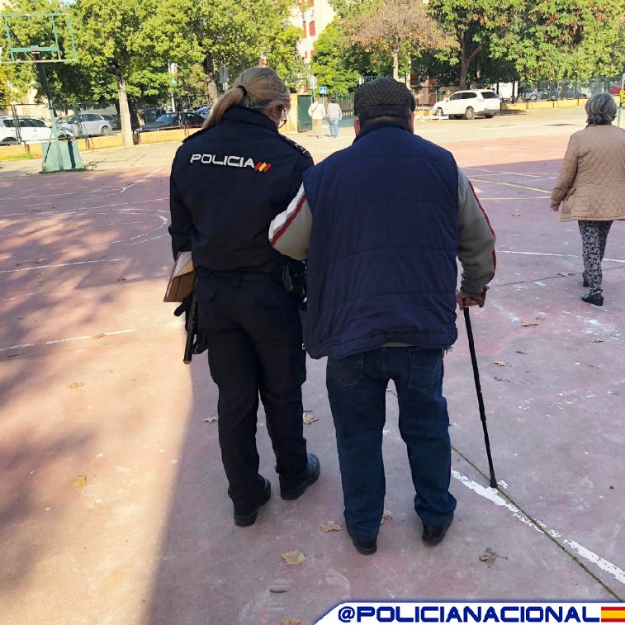

Para hacer frente a la expansión del COVID-19 el Gobierno de España ha decretado el Estado de Alarma. Durante este período, RECUERDE:
- NO ABRA la puerta ni deje entrar en su domicilio a:

- Personas que manifiesten pertenecer a empresas de suministros del hogar, si usted NO los ha solicitado.

- Quienes digan ser técnicos, médicos, enfermeros o servicios sanitarios, que acuden a realizarle la prueba del coronavirus o a desinfectar el domicilio.

- Distribuidores de mascarillas y guantes que afirmen representar a la Administración.

- Aquellos que manifiesten ser repartidores de alimentos de una gran superficie.

- DESCONFÍE de aquellas personas que le ofrecen remedios milagrosos contra el coronavirus.

- NO PROPORCIONE datos personales ni datos bancarios a través del teléfono a desconocidos.

SI NOS NECESITA, LLAME AL 091.

